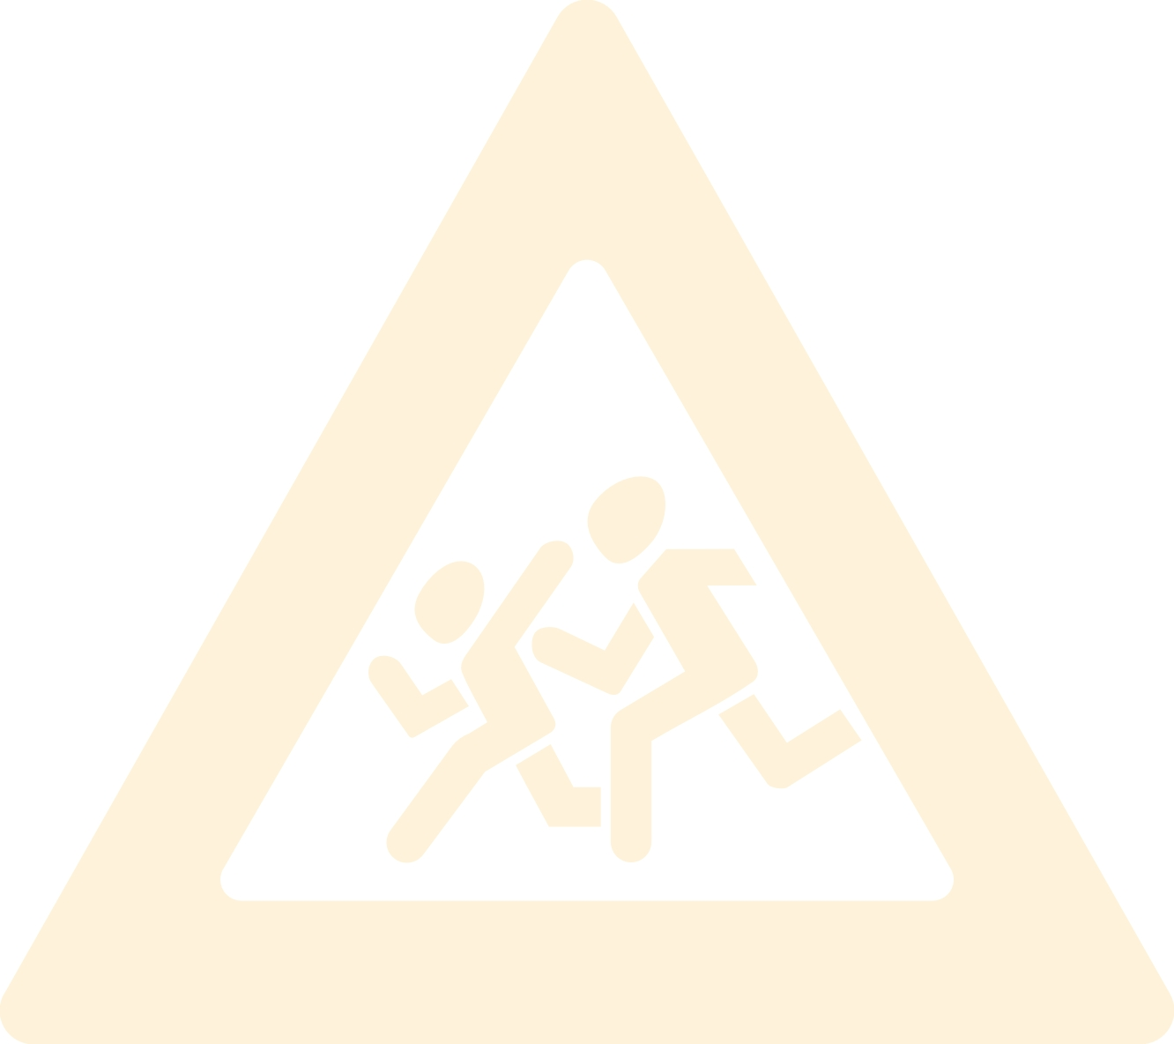
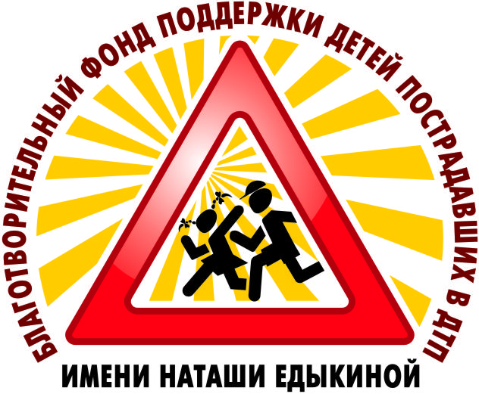
БЛАГОТВОРИТЕЛЬНЫЙ ФОНД ПОДДЕРЖКИ ДЕТЕЙ, ПОСТРАДАВШИХ В ДТП имени «НАТАШИ ЕДЫКИНОЙ»

ИНН 2225111810, КПП 222501001, ОГРН 1102202003045
E-mail: blag.fond-dtp@yandex.ru; www.fond-edykina.ru; 8(385-2)251-681

ПРЕСС-РЕЛИЗ

с 01 апреля по 30 апреля 2019 года

Благотворительный фонд поддержки детей,
пострадавших в ДТП имени «Наташи Едыкиной» совместно с
ОО АКО «РОССИЙСКИЙ ТВОРЧЕСКИЙ СОЮЗ РАБОТНИКОВ КУЛЬТУРЫ»

Организуют и проводят

II ВСЕРОССИЙСКИЙ КОНКУРС
рисунков по ПДД

«РОССИЯНЕ С РОЖДЕНИЯ ЗА БЕЗОПАСНОСТЬ ДВИЖЕНИЯ!»
приуроченный к международному дню семьи и
дню образования службы пропаганды безопасности дорожного движения
ЦЕЛЬ конкурса:
- конкурс рисунков проводится с целью профилактики дорожно-транспортных происшествий с участием детей через художественно-эстетические навыки и способности детей.
ЗАДАЧИ конкурса:
-активизация деятельности образовательных учреждений по обучения воспитанников нормам и правилам дорожного движения и безопасного поведения на дорогах;
- повышения интереса у детей к безопасности жизнедеятельности на дорогах ;
- приобщение детей и родителей к общим нормам культурного поведения на дорогах;
-привлечение внимания родителей, общественности к проблемам детского дорожно-транспортного травматизма;
- развитие социальной активности родителей в области безопасности дорожного движения;
- пропаганда здорового и безопасного семейного образа жизни;
- развитие творческих способностей детей.

К участию в конкурсе приглашаются дети от 3 до 14 лет.
Заявки на участии в конкурсе и творческие работы (подписанные в сканированном варианте) принимаются с 01.04.2019 г. по 30.04.2019 г. на электронный адрес:
blag.fond-dtp.konkurs@yandex.ru
Дополнительная информация по телефону: +79039476681
http://www.fond-edykina.ru/
https://www.youtube.com/channel/UCsSgoaKwklZLuytTFvF7Yag/featured?view_as=subscriber
https://www.facebook.com/Фонд-имени-Наташи-Едыкиной-136514646983240/

Миссия фонда: помощь детям, пострадавшим в ДТП, пропаганда и воспитание общей культуры поведения участников дорожного движения.

ПРИГЛАШАЮТСЯ ПАРТНЁРЫ И СПОНСОРЫ!

